**Протокол**

**от 09 октября 2024 года**

о проведения Районного конкурса рисунков,

открыток и видеопоздравлений, посвящённый Дню учителя «Призвание быть учителем»

Цель Конкурса - развитие творческого потенциала обучающихся средствами художественной деятельности и привлечения внимания к профессиональной деятельности учителя.

Задачи конкурса:

- укрепление связей поколений, создание праздничной атмосферы;

- создание условий для самореализации детей;

- содействие развитию интеллектуально-творческого потенциала личности ребенка;

- воспитание в детях любви к творчеству, красоте, искусству.

**В конкурсе приняли участие**: 4 ОО, 32 человека, из них:

- 9 педагогов;

- 20 учащихся;

-3 члена жюри.

**Из следующих образовательных учреждений района:**

- МАОУ Богдановская СОШ;

- МАОУ Зареченская СОШ №2;

- МАОУ Погроминская СОШ;

- МБОУ Верхне-Бузулукская ООШ.

**По итогам проведения конкурса места распределились следующим образом:**

**Номинация: «Открытка своими руками»**

**1 место –** Воронова Елена, МАОУ Зареченская СОШ №2, руководитель Козлова Юлия Викторовна;

**1 место –** Козлова Валерия, МАОУ Зареченская СОШ №2, руководитель Козлова Юлия Викторовна;

**2 место -** Миниярова Марьям, МАОУ Зареченская СОШ №2, руководитель Дущанова Найля Гаптелнуровна;

**2 место -** Дорохин Даниил, МАОУ Погроминская СОШ, руководитель Коробкова Анастасия Викторовна;

**3 место -** Олимхонов Артур, МАОУ Богдановская СОШ, руководитель Петрова Лилия Рашитовна;

**3 место -** Шаткина Милена , МБОУ Верхне-Бузулукская ООШ им. И. К. Медведева, руководитель Халикова Наиля Фаизовна;

**3 место -** Петрушенко Вячеслав, МБОУ Верхне-Бузулукская ООШ им. И. К. Медведева, руководитель Пивнева Елена Владимировна;

**3 место -** Раскина Екатерина, МАОУ Погроминская СОШ, руководитель Раскина Надежда Владимировна;

**3 место-**Акимова Алевтина, МБОУ Верхне-Бузулукская ООШ им. И. К. Медведева, руководитель Радаев Алексей Валерьевич.

**Номинация: «Портрет любимого учителя»**

**1 место –** Габова Виктория, МАОУ Зареченская СОШ №**,** руководитель Дущанова Найля Гаптелнуровна;

**1 место –** Зацепин Максим, МАОУ Погроминская СОШ, руководитель Душкина Людмила Ивановна;

**2 место -** Пикалкина Арина, МАОУ Погроминская СОШ, руководитель Зацепина Мария Николаевна;

**2 место -** Плаксина Александра –София, МАОУ Погроминская СОШ, руководитель Коробкова Анастасия Виктововна;

**3 место -** Новиков Савелий, МАОУ Богдановская СОШ, руководитель, Петрова Лилия Рашитовна;

**3 место -** Раскина Ольга, МАОУ Погроминская СОШ, руководитель Раскина Надежда Валентиновна.

Номинация **«Видеоподарок»**

**1 место –** Видяева Дарья, МБОУ Верхне-Бузулукская ООШ им. И. К. Медведева, руководитель Шевчук Татьяна Федоровна;

**2 место -** Коллективная работа учащихся 8 класса, МАОУ Зареченская СОШ №2, руководитель Дущанова Найля Гаптелнуровна;

**3 место -** Кочергина Екатерина, МАОУ Зареченская СОШ №2, руководитель Дущанова Найля Гаптелнуровна.

**Решение:**

- работы победителей и призеров наградить дипломами I, II и III степени.

**Замечания:**

**-**не все образовательные организации приняли участие в районном этапе конкурса рисунков, открыток и видеопоздравлений, посвящённого Дню учителя «Призвание быть учителем»

- внимательно читать положение конкурса, и следить за регламентом, выставленным организаторами конкурса.

**Рекомендации:**

- работать над улучшением качества конкурсных материалов по разным номинациям конкурса рисунков, открыток и видеопоздравлений, посвящённого Дню учителя «Призвание быть учителем», среди учащихся Тоцкого района.

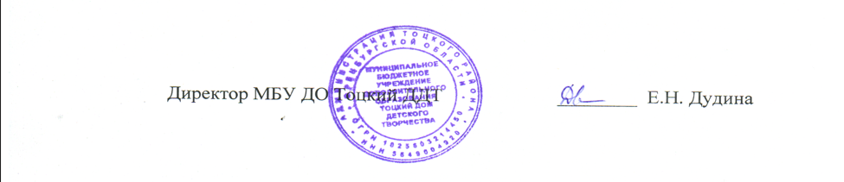

Исполнитель:

Кирдяшева К.А., методист МБУ ДО Тоцкий ДДТ

Тел.: 2-19-14